POROČILO UDELEŽENCA MOBILNOSTI

Ime in priimek | Nina Globovnik
Datum mobilnosti | 26. 11. 2023 – 2. 12. 2023
Kraj mobilnosti | Španija, Tenerife
Naslov izobraževanja | Outdoor education for preeschool teachers
Cilji izobraževanja | Cilj izobraževanja je bil organizacija učnih ur na prostem. Poudarek je bil na učenju v prvi triadi in sicer na ohranjanju okolja in skrbi za naš planet. V sklopu seminarja sem se srečevala z različnimi metodami in tehnikami dela na področju učenja na prostem v prvi triadi s poudarkom, kako poskrbeti a varnost in kako vnaprej predvideti možne scenarije, da se izognemo nesrečam in kako ravnati ob primeru poškodbe/pika/ugriza ipd.
Rezultati izobraževanja/Kaj bom pri svojem delu uporabil/-a? | Znanje bom uporabila predvsem pri izvajanju interesne dejavnosti vrtiček za 1. in 2. razrede in v okviru OPB, kjer sem dobila obilo zanimivih idej za delo v naravi.
Opis dejavnosti po dnevih | - dan:  delo v skupinah, sodobni pristopi v izobraževanju na prostem in delo v predšolskim programu in prvi triadi, organizacija dela na prostem, predvidevanja možnih scenarijev med samo izvedbo učnega procesa, nudenje prve pomoči.  - dan:  spoznavanje novih oblik dela na terenu, kako motivirati najmlajše za delo v naravi, kako pravilno ravnati ob morebitnih težavah, na katere naletimo med izvajanjem učnega procesa.  - dan:  Kako pravilno in učinkovito določiti skupine in dvojice učencev, katere učne pripomočke vzeti na teren, kako časovno načrtovati delo na prostem.  - dan:  ekskurzija na vulkan ElTaide, ogled muzejev na prostem, učilnic v naravi in spoznavanje metodologije dela pri raziskovanju vulkanske pokrajine.  - dan:  Ekskurzija v Anago in ogled deževnega gozda. Pregled učnih priprav za raziskovanje gozdnega ekosistema, organizacija učnega procesa in njegovo prilagajanje v primeru slabega vremena (dež, veter ipd.).  - dan:  Družabne igre in socializacija. Primeri dobrih praks učenja na prostem na vseh področij in medpredmetno povezovanje. Organizacija individualizacije, personalizacije in diferenciacije pri učenju v naravi.  - dan:  Evalvacija seminarja, prejem potrdil o izobraževanju in mreženje med šolami.

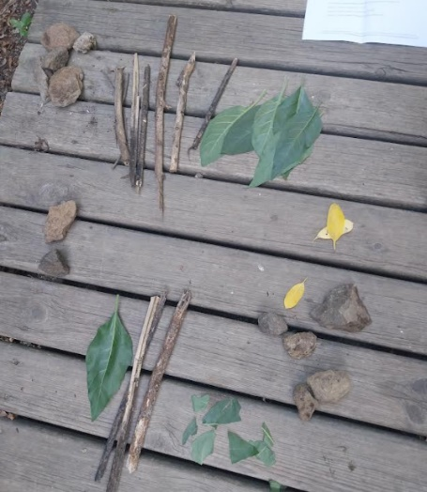
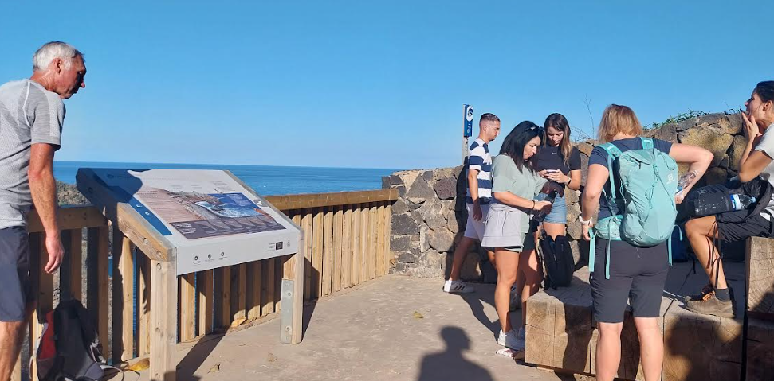
Fotografije
